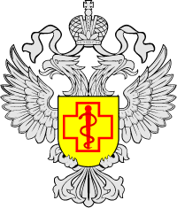

Флавоноиды – мощные антиоксиданты
Эти растительные пигменты, которым мы обязаны яркой окраской плодов, приносят пользу организму:
✔️ оказывают антиоксидантное действие;
✔️ снижают свертываемость крови;
✔️ уменьшают ломкость и проницаемость капилляров;
✔️ улучшают обменные процессы.
Роспотребнадзор напоминает, что растительные флавоноиды нужны:
➡️ при быстрой утомляемости и слабости;
➡️ в период стрессов;
➡️ при любых травмах;
➡️ при повышенной хрупкости капилляров, проблемах с давлением, нарушениях кровообращения;
➡️при воспалительных заболеваниях желудка и кишечника;
➡️при смене сезонов, особенно с тепла на холод.
Известно более 6500 разновидностей. Вот самые известные:
— Кверцетин способствует профилактике и лечению сердечно-сосудистых заболеваний. Содержится в яблоках, томатах, брокколи, болгарском перце, красном винограде, темной вишне, бруснике, малине.
— Антоциан укрепляет стенки кровеносных сосудов, улучшает зрение, повышает работоспособность мозга, препятствует развитию инсульта. Источник – черника.
— Полифенол помогает при лечении воспалительных заболеваний, укрепляет сердце и сосуды. Лучший источник – зеленый чай.
— Рутин (витамин Р) содержат все цитрусовые (апельсины, мандарины, лимоны), все сорта вишни, винограда, слив, яблок и абрикосов. Хорош для укрепления иммунитета и замедления процессов старения.

